保育料および副食費の算定方法(参考) ※青梅市で課税されている場合
保育料および副食費は、市区町村民税所得割課税額(保護者ごとの合算額)を基に算定いたします。

１ 会社員等の方(給与から住民税を引かれている方)
(１) 毎年、５月～６月頃に会社から渡される「給与所得等に係る特別徴収税額の決定通知書」の「市民税」の欄をご覧ください。
(２) 階層を決定する市民税所得割額は、「税額控除前所得割額(A)－調整控除額」となります。
●調整控除以外の税額控除(※)がない場合：「C」
〇調整控除以外の税額控除(※)がある場合：「A-(B-調整控除以外の税額控除)」
(３) 給与以外に不動産所得等があって、給与から住民税が引かれている」以外に別途納付書等で住民税を納付している方は、『２ 自営業等の方』の通知書の市民税所得割額を合算してください。
(４) 保護者ごとの市民税所得割額を合算し、利用者負担金表または副食費免除の条件に当てはめてください。
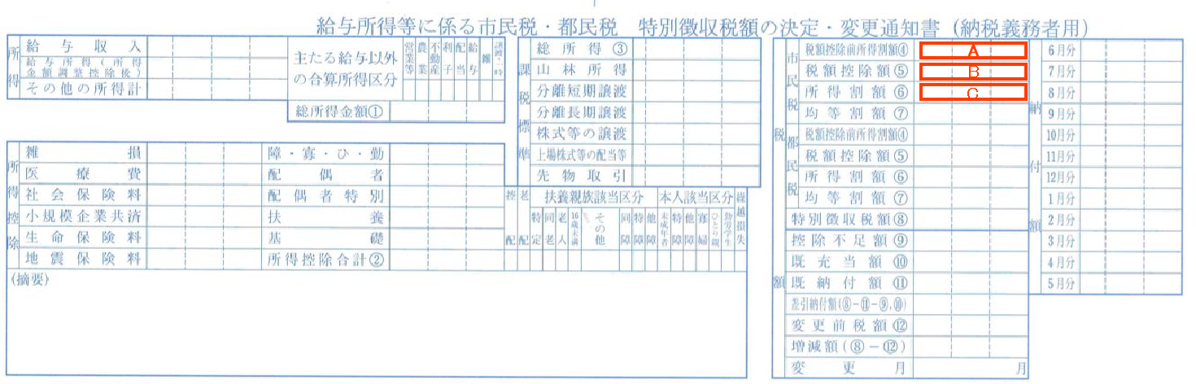

青梅市で課税されている場合の見本

(※)調整控除以外の税額控除にあたる控除は以下の控除です。
・住宅借入金等特別税額控除
・寄附金税額控除
・外国税額控除
・配当控除
・配当割額又は株式等譲渡所得割額の控除

２ 自営業等の方(口座振替や納付書で住民税を納付している方)
(１) 毎年、６月頃に市が送付する「住民税(市・都民税)納税通知書」の「市民税」の欄をご覧ください。
(２) 階層を決定する市民税所得割額は、「税額控除前所得割額(A)－調整控除額（B）」となります。
(３) 保護者ごとの市民税所得割額を合算し、利用者負担金表または副食費免除の条件に当てはめてください。
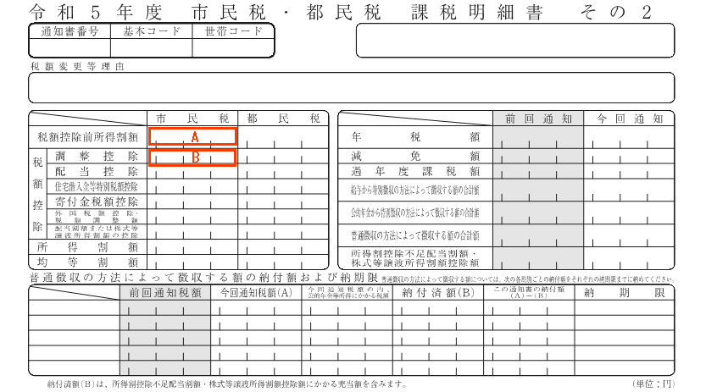

青梅市で課税されている場合の見本

○税の申告、修正について
税の申告や修正をする際に税務署を通して確定申告をすると、市に最新の税情報が届いて保育料や副食費に反映されるまで時間がかかる場合がございます。市区町村役所で直接市区町村民税の申告をしていただくか、確定申告後に申告書の写しをもって役所で市区町村税申告していただくと早めに料金が決定できる場合がございます。
税の申告方法や申告に必要なものについては確定申告の場合は税務署、市区町村民税申告の場合はその年の１月１日時点で住民票があった自治体にご確認ください。

